**CITTA’ DI CIVITAVECCHIA**

**OPEN DAY RILASCIO CARTE DI IDENTITA’**

**A CITTADINI RESIDENTI**



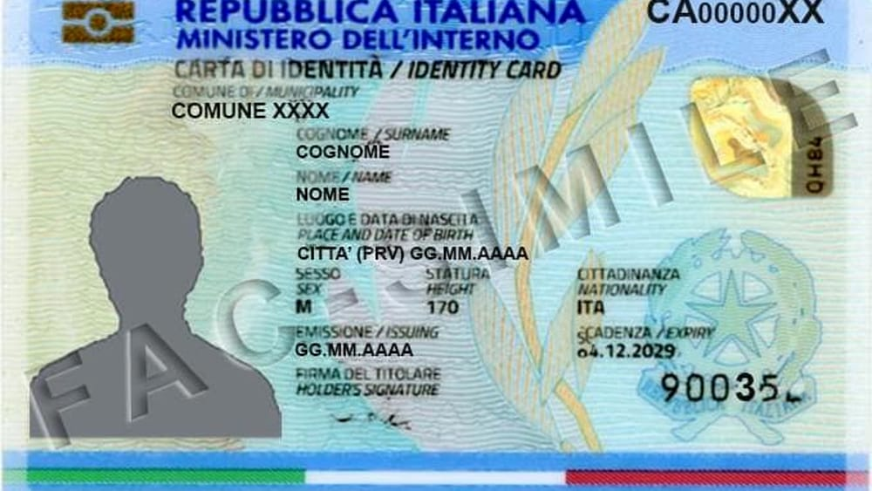

**Sabato 8 MARZO 2025**

**UFFICIO ANAGRAFE – Piazzale Santarelli snc (Loc. Campo dell’Oro)**

**Dalle ore 8:30 alle ore 13:00**

 Carta d’Identità Elettronica

Apertura straordinaria sabato 8 MARZO dell’Ufficio Anagrafe del Comune di Civitavecchia. Il primo open day di quest’anno dedicato alla Carta di Identità Elettronica, vista e considerata l’ingente richiesta dei cittadini-utenti. Dalle ore 8:30 alle ore 13:00, i cittadini residenti, senza alcuna prenotazione, potranno infatti recarsi presso l’ufficio Anagrafe sito in P.le Santarelli snc (loc. Campo dell’Oro) per il rilascio o il rinnovo della Carta di Identità Elettronica (CIE) . Nel caso di cittadini minorenni, è obbligatoria la presenza di entrambi i genitori.

**Per informazioni chiamare il numero telefonico: 0766.590505.**

L’iniziativa, già testata nel corso dello scorso anno con soddisfacente risultato, vuole, con una giornata straordinaria di apertura al pubblico resa possibile grazie alla disponibilità del personale dei Servizi Demografici,venire incontro alle richieste e necessità dei cittadini che hanno urgente esigenza di rinnovare il proprio documento di identità, ma che per motivi di lavoro trovano difficoltà nel farlo durante la settimana. Spesso, infatti, capita che questi ultimi siano costretti a dover prendere dei permessi dal lavoro per rinnovare la propria Carta di Identità. E’ questo il motivo dell’organizzazione di questo open day, proprio per agevolare loro l’accesso al servizio e snellire il procedimento di rilascio.

Le modalità di fruizione del servizio sono quelle di sempre: i cittadini dovranno recarsi presso l’Ufficio Anagrafe muniti di Tessera Sanitaria, di una fototessera recente, della carta di identità scaduta e comunque di un documento in corso di validità e portare con se una somma di denaro pari ad €22,21 o € 27,37(se duplicato) in contanti. In servizio ci saranno diverse unità di personale a disposizione dei cittadini in modo da snellire l’agenda delle prenotazioni, accorciando così le liste d’attesa formatesi. Si ringraziano, con l’occasione, i dipendenti dei Servizi Demografici resosi disponibili per questa utile iniziativa. Il Sindaco  *Marco Piendibene*